軟體工程

-------------------------------------------------------------------

購物網站開發

**組員:許冠叡** A100E107

**董宸維** A100E111

**吳啟銘** A100E112

版本控制

|  |  |  |  |  |
| --- | --- | --- | --- | --- |
| 版本 | 修改內容 | 修改日期 | 負責人 | 驗收人 |
| 1.0 | 初版 | 2023.4.3 | 吳啟銘 |  |
| 1.1 | 需求分析表 | 2023.4.11 | 吳啟銘 |  |
| 1.2 | 定義與修改功能文件 |  | 吳啟銘 |  |
| 1.3 | 修改使用者畫面 |  | 吳啟銘 |  |

參與人員

|  |  |  |
| --- | --- | --- |
| 工作性質 | 姓名 | 工作職責 |
| 專案經理 | 吳啟銘 | 決策, 監察專案進度, 專案規劃 |
| 程式設計 | 董宸維 | 設計文件撰寫, 程式實作, 整合測試, |
| 美編 | 許冠叡 | 設計文件撰寫, 版面設計, 美編設計, 整合測試 |
| 資料庫設計 | 吳啟銘 | 設計文件撰寫, 資料庫設計, 資料庫實作, 程式實作, 整合測試 |

Outline(大綱)

Introduction(介紹) 4

策畫中

Layout Design(版面設計)

DataBase Design(資料庫設計)

Programming Design(程式設計)

System Integration testing(系統整合測試)

# Introduction(介紹)

說明本系統開發之動機與目標,系統架構圖,系統使用情境(UML UseCase Diagram),並整理出功能規格項目(ex. 網站的Site Map, 列表功能項目與相關說明), 功能規格表須依據該功能寫出預計時間並畫出甘特圖說明專案進度與規劃[1]

開發服飾購物網。所需功能整理如下:

1. 衣物展示
2. 衣物詳細資料
3. 購物車
4. 個人資料
5. 支付方式
6. 送貨方式

**需求功能項目規劃與分析**

|  |  |
| --- | --- |
| **功能項目** | **功能說明** |
| 衣物展示 | 衣物以3D方式展示 |
| 購物車 | 放入個人想購買的物品 |
| 個人資料 | 可填寫姓名、電話、信箱…等等 |
| 支付方式 | LINE Pay、VISA、巷口支付、貨到付款…等等 |
| 送貨方式 | 超商取貨、貨送到府 |
| 衣物詳細資料 | 衣物尺寸、材質、用料、適合哪種體格 |

功能項目與規劃(Web版)

|  |  |  |
| --- | --- | --- |
| **1st功能項目** | **2nd子功能項目** | **3rd 子功能項目** |
| 登入首頁  (fl-1-001)  login_index.php  (Layout 1.1) | 登入  (fl-11-001)  /login/login.php  (Layout 1.1) |  |
| 註冊  (fl-12-001)  /login/register.php  (Layout 1.2) |  |
| 首頁  (fi-1-001)  main_index.php | 個人資料  (fi-11-001)  /phpCalBasic/cd_index.php |  |
| 衣物展示  (fi-1-001)  main_index.php | 衣物詳細資料  (fi-11-001)  /phpCalBasic/cd_index.php |  |
| 購物車  (fi-11-002) | 支付方式  (fi-11-001)  /phpCalBasic/cd_index.php |  |
| 送貨方式  (fi-12-001)  /phpCalBasic/cd_index.php |  |

專案管理, 甘特圖需包含功能項目所有細部項目,程式設計,實作,測試,驗收等時程規劃

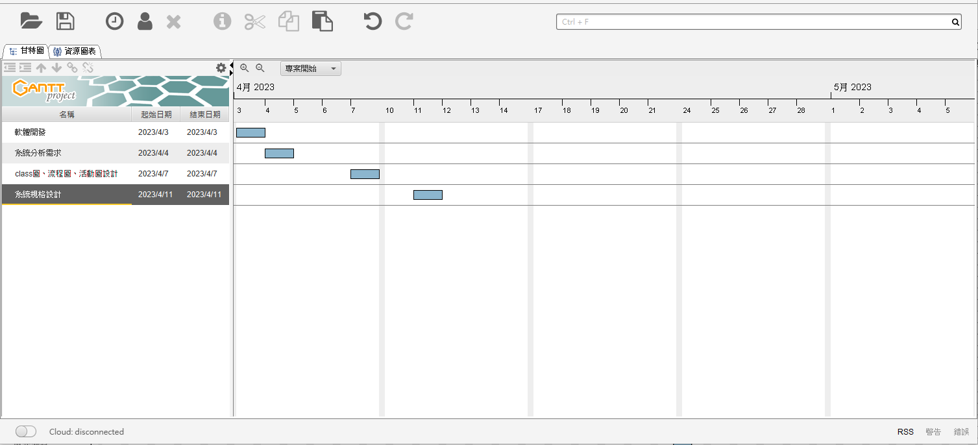

圖 1.本專案執行甘特圖

甘特圖軟體使用 gantproject, 下載網址: <http://www.ganttproject.biz/>

流程圖

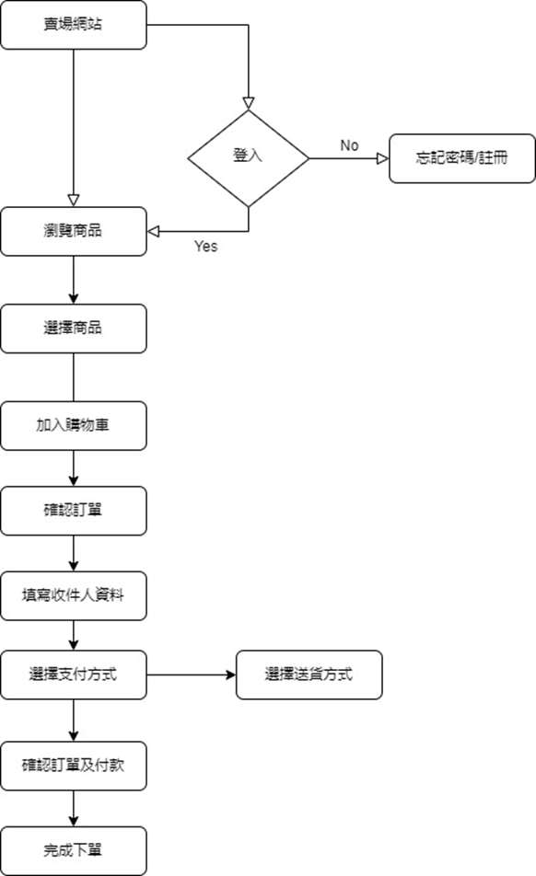

Class圖

活動圖

1.